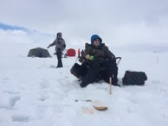
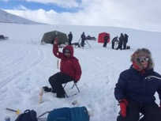

Vårens vakreste eventyr

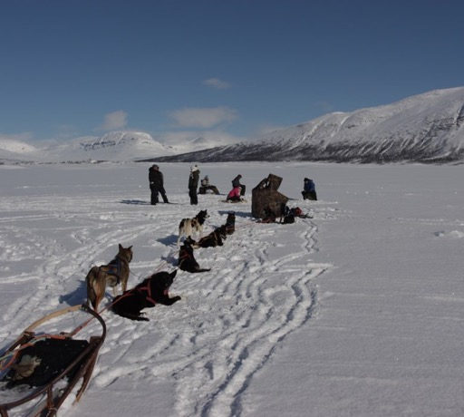
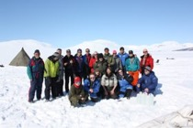
Bli med på isfisketur til Altevatnet

Hver vår arrangerer Bardu kommune og Midt-Troms friluftsråd isfisketur for utviklingshemmede til Altevatnet. Her blir det isfiske, hundekjøring, skutertransport, hytteovernatting, trivelig samvær og mange andre gode oppplevelser. For mer informasjon om isfisketuren eller andre aktiviteter, ta kontakt med friluftsrådet.

mtf@bardu.kommune.no - tel.98001213
17 - 18 April
2018

Isfisketur til Altevatn 17 og 18 april 2018

Transport med buss
- Avreise fra Åsveien, Bardu tirsdag 17april kl 09.45
- Felles avreise kommunehuset, Bardu tirsdag 17.april kl 10.00
- For dagstur. Retur fra Altevatn tirsdag 17. april kl 15.00
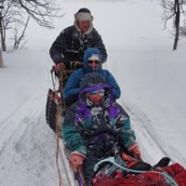
- For overnatting. Avreise fra Altevatn onsdag 18. april kl 14.30

PROGRAM
Tirsdag 17.april
Kl 0945 Avreise fra Åsveien i Bardu
Kl 1000 Avreise fra kommunehuset i Bardu til Altevatn
Kl 1100 Transport med snøscooter til egnet fiskeplass for isfiske
Vi lager bål, koker kaffe og griller. Kjøring med hundeslede for de som ønsker det.
Kl 1430 Retur til parkeringsplassen
Kl 1500 For de som er på dagstur. Retur til Setermoen
Kl 1500 For de som overnatter. Innlosjering i hytta til Bardu jeger- og fiskeforening
Kl 1700 Middag (lages ute om været er fint )
Kl 1800 Uteaktiviteter – Kjøring med hundeslede.
Kl 1900 Friluftsliv muligheter og planer for eventuelle andre turer.

Onsdag 18.april
Kl 0800 Frokost
Kl 0900 Klargjøring av hytta
Kl 1000 Transport med snøscooter for isfiske
Kl 1200 Vi lager bål, koker kaffe og griller lunsj. Kjøring med hundeslede.
Kl 1330 Retur til parkeringsplassen
Kl 1430 Avreise fra Altevatn til Setermoen

Aktiviteter
Isfiske, aking, kjøring med hunder, turgåing, matlaging på bål.
De som har ski, ta dem med. Gi beskjed hvis det er behov for å låne ski.

Mat og drikke
Vi kjøper inn mat og drikke til grilling ute tirsdag og onsdag, middag tirsdag
og frokost onsdag. Mat/drikke utover dette må hver enkelt ta med selv.

Fiskeutstyr
De som har eget utstyr; pilkestikker og sitteunderlag, tar det med.
Vi tar med ekstra pilkestikker og kjøper inn maggot.

Klær
Vi blir ute hele dagen. Ta med varme klær, varme sko, vindtett jakke/anorakk, vindtett/varm bukse, varm genser, ullsokker, skjerf, varme votter, lue, solbriller og solkrem. Dersom du har egen skuterhjelm kan du ta denne med.

Pris: Deltakelse på turen er gratis.

For overnatting, ta med sovepose og laken!

PÅMELDINGSSKJEMA ISFISKETUR ALTEVATN

17 og 18. april 2018

Kommune/bolig/idrettslag: ___________________________________
Adresse:________________________________________
Postnr.: ___________ Sted:_______________________________________
Tlf. arbeid:_____________ Mobil arbeid:____________
Mobil/tlf. privat: ____________ E-mail:____________________________

Ansvarlig leder/kontaktperson: _____________________________________
Antall deltakere/ledsagere på dagstur: _______
Antall deltakere/ledsagere på overnatting: ______
Kryss av for dagstur eller overnatting og ønske om buss fra Setermoen.
Navn på deltaker | B=bruker  L=Ledsager | Dagstur | Overnatting | Ønsker buss fra Setermoen

Spesielle hensyn/medisinering:______________________________________

Ønske om lån av utstyr: Hvilket:______________________________________

Sendes til: E-mail: mtf@bardu.kommune.no

Påmeldingsfrist: Fredag 23.mars Begrenset antall plasser.

